|  |  |  |  |  |  |  |
| --- | --- | --- | --- | --- | --- | --- |
| **项目日程表** | | | | | | |
| **项目名称：《新年市集》 结项时间：2024.1.3 班级：中4** | | | | | | |
| **项目第 3 周**  **（12月30日—1月3日）** | | | | | | |
| 项目目标 | | 1.走进市集，能够主动宣传市集和班级摊位。（主题目标）  2.玩闹市集，懂得买卖的流程，大胆地买卖物品。（常规目标）  3.了解各种动物不同的生活环境，知道应该保护它们生活的环境。（主题目标）  4.了解兔子的外形特征和生活习性，喜欢小兔子萌发照顾小兔子的责任感。（保育目标）  5.发展幼儿跨跳的能力，提高速度和灵敏性，体验游戏的乐趣。（主题目标） | | | | |
| 星期  内容 | | **一** | **二** | **三** | **四** | **五** |
| 晨间活动 | 晨间游戏 | **1.签到**：按时入园，坚持签到。  **2.重点区域**：语言区：提供与新年有关的绘本图书，引导幼儿和同伴分享如何进行买卖等话题。生活区：提供小番茄、山楂、草莓、竹签等，引导幼儿练习穿糖葫芦。  **3.晨间谈话**：走进市集、玩转市集、兔子拔萝卜等，引导幼儿学习营业摊位和照顾小动物的情感。 | | | | |
| 户外锻炼 | 1.队列练习：能自如的从一路纵队变成四路纵队。  2.律动、早操：师幼一起学习新早操，动作有力。 | | | | |
| **集体游戏：木头人**  身体的控制力 | **阳光大运动** | 元旦节放假 | **阳光大运动** | **集体游戏：钻山洞**  反应力 |
| 分散活动：重点指导平衡区 | 分散活动：重点指导综合1区 |
| 集体  活动 | | **语言：走进市集**  宣传邀请 | **综合：玩转市集**  学会买卖 | **健康：**  **兔子拔萝卜**  学习跨跳 | **综合：可爱的小兔子**  照顾兔子 |
| 上午  游戏 | | 过家家：重点指导做饭 | 沙池：重点指导挖沙子 | 美术室：重点指导绘画动物 | 山坡：重点指导钻山洞 |
| 下午  活动 | | 区域活动 | 区域活动 | 角色游戏：重点指导理发店 | 区域活动 |
| 日 常 渗 透 | | 1.晨谈时，鼓励幼儿观看与摊位售卖相关的视频，学习售卖。  2.在散步时去观察幼儿园动物角中的小动物，亲近并喜爱动物。 | | | | |
| 家长工作 | | 1.请家长鼓励幼儿早睡早起，克服天冷入园的困难。  2.请家长与孩子共同饲养小动物，比如小金鱼、乌龟，鼓励幼儿学会照顾小动物。 | | | | |
| 环境资源 | | 1.布置完成班级摊位，更新班级各区域材料。  2.在班级自然角饲养小动物，鼓励幼儿观察、照料小动物，激发幼儿对动物的喜爱之情。 | | | | |
| 本周反思 | |  | | | | |

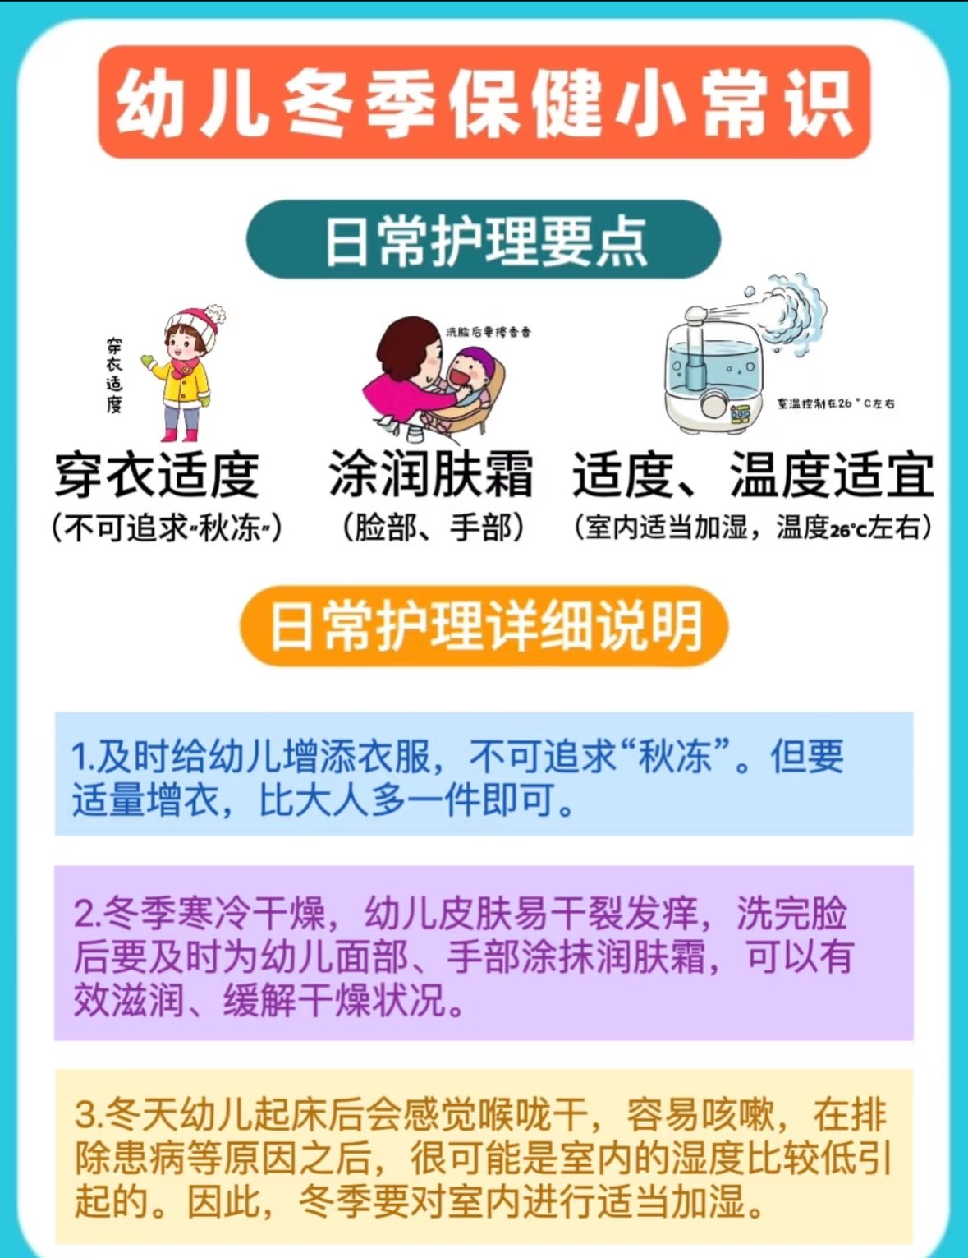

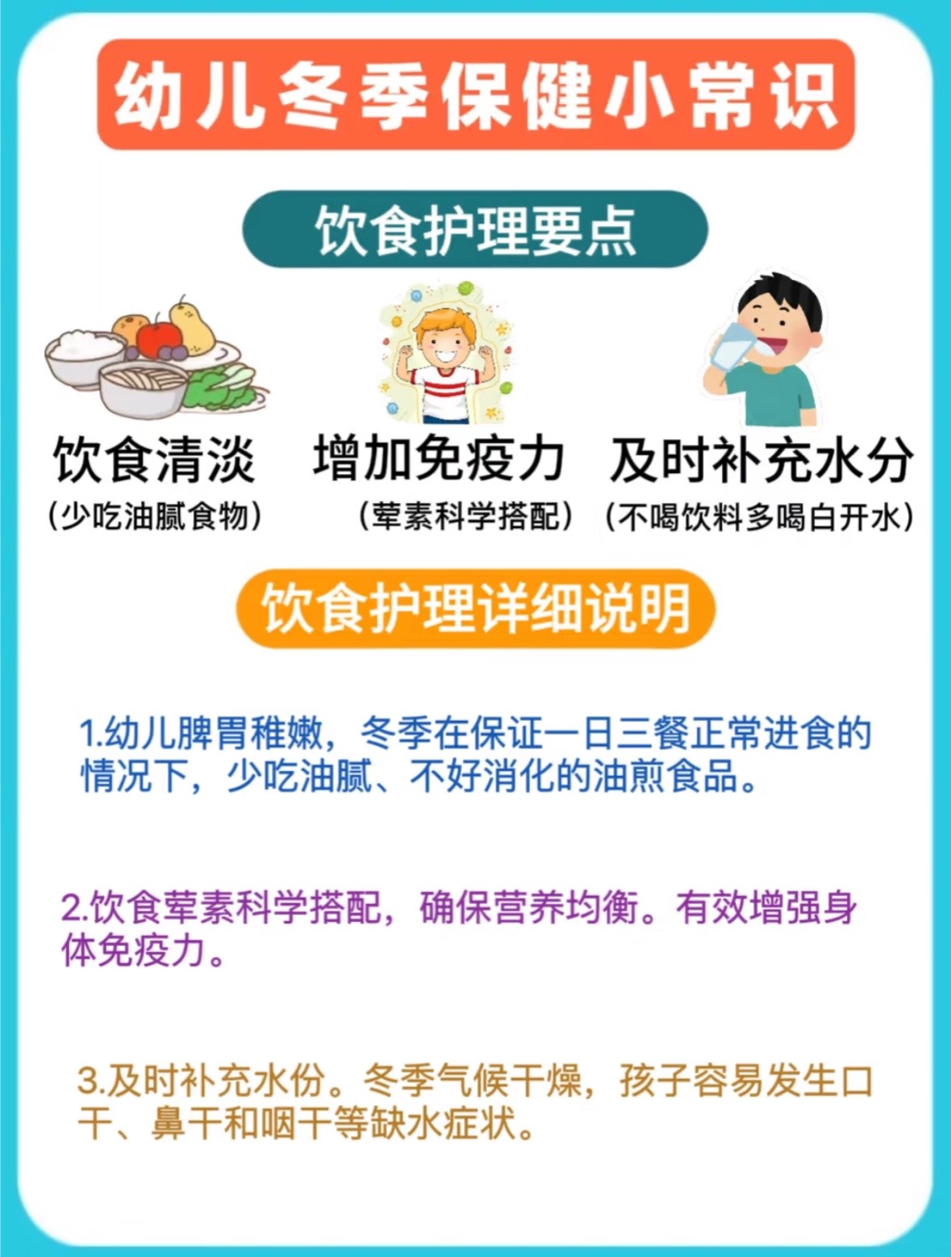

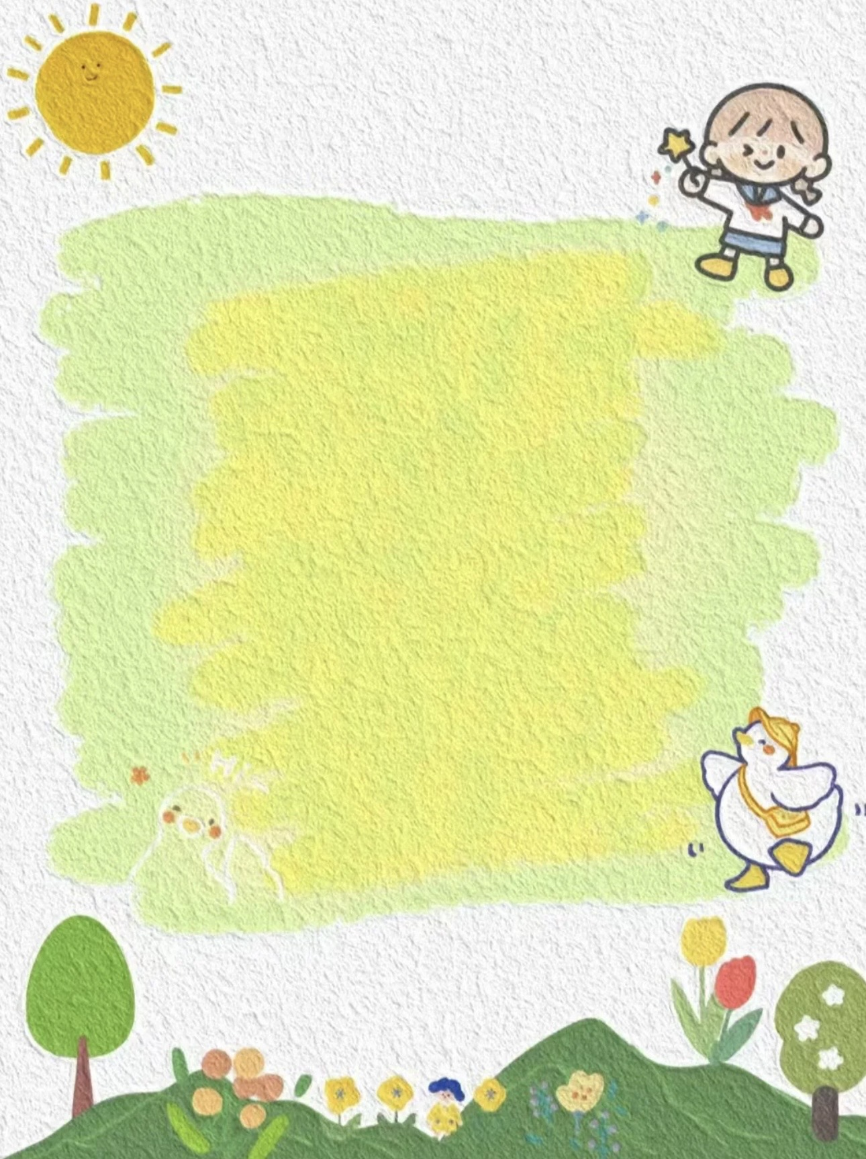

**表扬市认真摆摊的宝贝：**

**张先楚 杨容与 高钰涵 胡苏安 徐茂哲 朱廷哲**

**许梓恒 程元烁 曹徐来 洪心瑜 朱芸汐 王玟皓**

**刘致坤 高沐瑾 沈嘉奕 冯靖瑶 张子方 赵苏悦**

**高沐瑾 蔡嫣 沈棠 张惜婷 戚祐宁 王诗恩**

**郝筱田 付苏**